


计算机科学与技术学院、软件学院

学生实习报告

□ 基础前4周实习 ■ 后12周提高实习
实习题目： 基于“互联网+”的掌上医院智慧平台的实现

学生姓名：
指导教师：
专业班级：

提交日期： 2022年4月

目 录

第一章 实习基本情况 1
1.1 实习项目与实习单位概况 1
1.1.1 实习项目简介 1
1.1.2 实习单位与实习指导老师 1
1.2 实习过程的基本回顾 2
1.2.1 实习时间 2
1.2.2 主要实习内容 2
1.2.3 主要实习过程 2
第二章 实习任务与完成情况 3
2.1 本人承担的主要工作 3
2.2 完成实习任务的技术方案与步骤 3
2.2.1 相关技术 3
2.2.2 系统需求分析 10
2.2.3 系统概要设计 11
2.2.4 系统详细设计 13
2.2.5 系统实现与测试 17
2.3 实习中的问题及解决方法 20
2.4 实习任务的完成情况 21
第三章 实习总结 22
3.1 实习总结 23
3.2 实习体会 23
参考文献 24
致谢 25

实习基本情况

实习项目与实习单位概况

实习项目简介
XXX是一个移动医疗解决方案提供商，本人参加的实习项目就是此类基于“互联网+”的掌上医院智慧平台的实现。该平台的整个项目体系包括智能患者服务平台、51医助后台和医院统一支付平台三大平台实现，其中本人参与过前两个平台项目的开发。
智能患者服务平台：基于APP、微信服务号、支付宝生活号为患者提供预约挂号、支付、查询等类医疗全流程自助服务。
51医助后台：建立管家式的医疗健康服务体系，提供患者服务、数据服务、门诊服务、内容管理等模块的功能，方便医院进行互联网运营管理。
医院统一支付平台：业务覆盖整个就医支付场景，为医院管理人员提供了高效便捷的财务管理平台。

实习单位与实习指导老师
本人实习的单位是XXX科技股份有限公司杭州分公司，和前4周实习的公司相同。实习的指导老师为XXX，为该公司高级研发工程师。

实习过程的基本回顾

实习时间
实习从2021年3月29日开始，2021年9月17日结束。月份以前每周一至周四，7月份以后每周一至周五，上午9:00到下午6:00。

主要实习内容
- 相关技术学习；
- 掌上医院患者服务平台和后台管理平台开发；
- 测试；
- 补充接口文档。

主要实习过程
实习分四个阶段进行。第一阶段由企业指导老师布置学习任务、介绍项目概况，了解实习要求；第二阶段为基本理论学习及基本技能的训练，主要内容有SSM框架、SpringBoot框架、日志框架等；第三分段为系统开发和实施；第四阶段为测试和总结。

第二章 实习任务与完成情况

本人承担的主要工作
在实习公司我的岗位是Java开发实习生，主要从事的是配合团队参与医疗小程序的后端开发工作，完成项目经理分配的功能任务。
- 学习SSM框架、SpringBoot框架等相关技术，为开发工作做准备。
- 智能患者服务平台开发。个人中心、自助服务模块的一些简单功能的实现。
- 51医助后台开发。在掌上医院后台管理平台实现对前台一些模块功能的补充。
- 撰写接口文档。核对补充接口文档以方便后期人员查看和维护。

完成实习任务的技术方案与步骤

2.2.1 相关技术
“掌上医院"智能患者服务平台是患者客户端APP和基于医院微信公众号平台的绑定关联微信的小程序，是基于SpringBoot框架开发的项目，涉及到Java、Java多线程并发、Spring、SpringMVC、Mybatis、SpringBoot、Log4j日志等相关理论及技术。由于和前4周是同一个项目，这里就不做赘述。

2.2.2 系统需求分析

(1) 系统可行性分析
从技术可行性、经济可行性、法律道德可行性和管理可行性四个方面进行阐述。

(2) 功能概述
本平台系统充分体现了医院“提高就医效率,改善就医体验”的核心理念,针对患者和医生的角色不同,医疗服务不同,搭建适用于各类智能手机的患者版和医生版APP软件和小程序。
本平台的特点与优势：
“掌上医院"智慧平台在开发建设完成后能够与医疗机构中的HIS、PACS、LIS等院内信息系统进行对接，从而有效的实现医院内部各业务板块的数据共享与数据集成，有效的防止信息孤岛的出现，同时也能够对外提供一定的数据交换。方便医院对于患者信息的统一管理与调配，减少了医院信息管理的成本与负担，保障的信息的安全性，同时统一管理也能够有效的使得患者更加准确的获得自己的医疗信息数据。通过掌上医院与院内自助平台系统进行合理有效的对接，从而使得医院医疗服务的范围得到了有效的拓展与延伸，同时也优化了就诊的流程，提升患者的就医感受，从根本上减少了医疗纠纷的发生。
以下重点阐述智能患者服务平台，也就是患者版客户端软件和小程序的设计与实现,其功能主要分为：预约挂号、支付、查询、住院服务、其院前模块等。
- 预约挂号模块：通过申领的就诊卡在线上提前预约并缴费，免去线下排队挂号的烦恼。
- 支付模块：通过绑定的医保卡和其它支付方式，直接在线上缴费或者退款，节省了线下排队缴费和人工审核退费的时间。
- 查询模块：提供各种医疗服务信息的查询功能。
- 住院服务模块：提供患者住院期间的所有住院费用统一查询的功能。
- 院前模块：展示医院、科室和专家的介绍信息，提供就医指南、医院导航等功能。
- 系统的整体框架
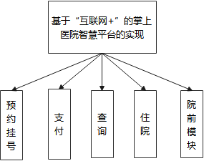
图1 系统整体框架图

2.2.3 系统概要设计

(1) 系统总体功能模块
各个功能模块的主要功能描述如下：
1.预约挂号模块
预约挂号模块为患者提供可按科室、按病种、按医生等多种途径预约门诊或专家挂号,并完成最后缴费。预约普通门诊还是专家门诊,都还可以选择预约的时间段.确认所选信息后完成预约挂号,并完成缴费,相关信息数据在后台服务器上得以保存,后台数据库会为患者产生一个预约挂号的号码并以短信的方式发送到患者的手机上。
2.支付模块
在患者就诊后，医生开具的诊断处方通过电子信息的形式传送到患者的移动客户端上，患者通过手机便可查询详细项目及其金额，并且在网上完成支付，同时网上医院与医保中心进行联网，患者通过将其账户与医保卡进行绑定，在支付的过程中可选择用医保卡支付或者其他支付进行支付，避免了排队缴费以及分不清缴费窗口等方面的问题，对于已支付但并在检查终端未完成的项目，通过在相应的时效内客户端会自动对其进行退款，患者就不用专门去人工窗口进行审核退费。
3.查询模块
患者在网上进行不同时段的专业与普通医生的预约挂号，进行信息的登记，并且还可以随时修改补充内容，在手机上患者可以对挂号信息随时进行查询，掌上医院软件同时还具有就诊动态与自动提醒功能，方便患者合理利用时间，减少不必要的等候，患者可在手机上查询医生开具的处方以及费用清单，清单详细明了地记录了就诊花费，对于诊断的检查结果、医嘱信息等患者可以在手机上随时查取记录，帮助解决了从前诊断结果、医嘱信息丢失，以及患者对医生医学书写文字的不好辨认等问题，而且在这一客户端中可以了解不止一家医院的信息，通过浏览掌握多个地区不同医院的情况,介绍，医院专项强项，国内医科排名等，方便患者选择适合自己病情方向的医院及专业医生。
4.住院模块
在患者住院治疗的期间，患者所有的预缴金剩余情况、住院费用清单查询均可通过掌上医院智能平台相应的版块进行统一的查询。而在患者进行出院结算的过程中，通过医院与银联、支付宝的第三方支付服务功能的开通，使得患者的在结算的过程无需排队，患者行动不便的可以进行床边结算与刷脸结算，同时也能够通过手机移动端发起微信或者支付宝支付，在在线支付完成后，能够对于缴费的明细进行查询，使得收费更加透明公开，防止相关纠纷的发生。同时设定服务评价版块，在患者完成相应的诊疗后，能够为患者进行服务满意度调查与服务质量评价，从而有效促进医院进行相关服务理念的改革，有效增加患者的满意度。
5.院前模块
首先，患者能够通过掌上医院的终端对于医院的信息进行获取，从而有效的保障其就医准确性。微信公众号平台主要服务板块应该包含院内信息介绍、院内科室介绍、院内专家介绍、专家门诊时间、就诊治疗指南、医院基础建设信息等。其次设定社会心理健康咨询板块，其中包含自测量表、趣味心理测试、心理健康宣教几个方面组成，自测量表能够为所有人提供免费在线进行相对专业的心理量表测试;患者趣味心理能够为所有人免费做一些放松性的趣味测试，得到一些相对专业的结果以及指导建议，让全社会关注自己的心理健康问题;心理健康宣教则是定时给关注本:院微信公众号的人推送一些心理健康的宣教内容。

(2) 用户界面设计
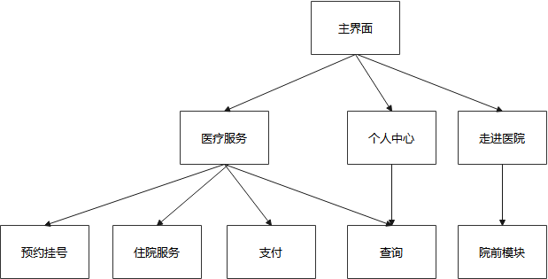
图2 系统用户界面图

2.2.4 系统详细设计

(1) 项目开发规范
本平台的项目工程文件的目录，如图所示。
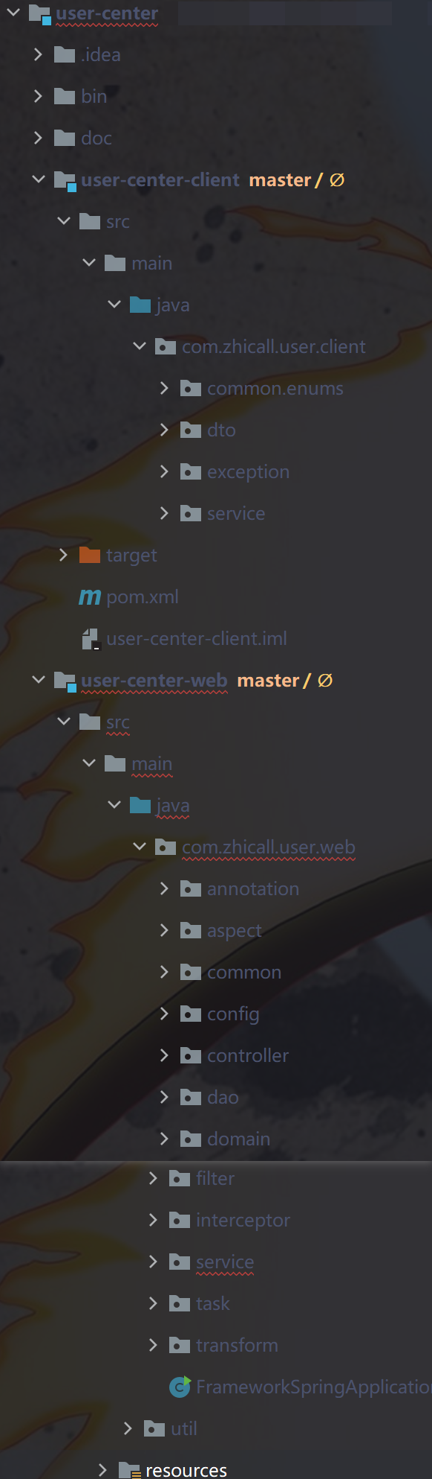
图 3 系统目录图
user-center是个人中心项目的源码。
user-center-client处理前端请求的封装对象；
user-center-web处理后端数据、业务逻辑。
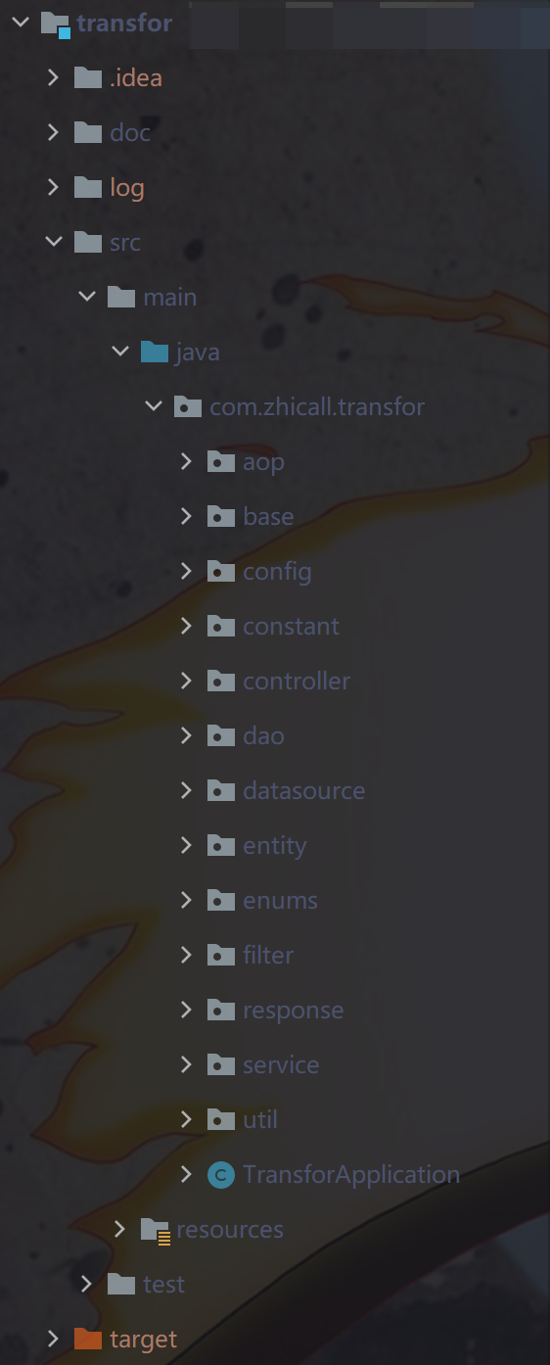
图 4 系统目录图
transfer是连接HIS内网的中转项目。
以上目录的共同目录作业如下：
目录名称 | 相对路径 | 主要用途
源码目录 | src\main\java | 存储源码
资源目录 | src\main\resources | 存储静态资源、动态页面、配置文件
测试目录 | src\test\java | 存储单元测试
目标输出 | target | 存储编译文件

(2) 系统功能模块详细设计
这里仅记录本人实现的一些功能模块，主要包括门诊费用记录查询、住院充值记录查询、医技预约记录查询等查询功能和一些51医助后台功能等模块的详细设计。
门诊费用记录查询：限制就诊人和开始结束时间，点击“查询”显示该就诊人的门诊缴费记录。
住院充值记录查询：显示历次住院的充值信息，分为小程序充值记录和全渠道充值记录（全渠道是指不同移动端的记录汇总），一些医院的小程序或者APP直接显示全渠道充值记录。
医技预约记录查询：选择患者和时间，显示预约记录并标记相关记录状态（已预约/未预约）。
51医助后台：实名认证模块增加自动审核功能（前端显示为开关按钮控制），并在移动端体现该功能。
实名认证：后台开启自动审核的前提下，点击提交，实名状态自动更新为已实名，简化人工操作。

(3) 系统关键技术
开发这些后台功能模块的关键技术如下：
a）SpringBoot项目配置
SpringBoot项目的Bean装配默认规则是根据Application类所在的包位置从上往下扫描。“Application类”是指SpringBoot项目入口类。这个类的位置很关键：
如果Application类所在的包为：com.boot.app，则只会扫描com.boot.app包及其所有子包，如果service或dao所在包不在com.boot.app及其子包下，则不会被扫描。即, 把Application类放到dao、service所在包的上级，com.boot.Application。还有spring boot集成了datasource类，如果写测试类不引用的话，在Application里面加下面的配置:
@SpringBootApplication(exclude={DataSourceAutoConfiguration.class}) @EnableAutoConfiguration(exclude={DataSourceAutoConfiguration.class})
b）服务器端应用分析
Apache可以运行在几乎所有广泛使用的计算机平台上,由于其跨平台和安全性被广泛使用,是目前最流行的Web服务器端软件之一。MySQL是一种关系型数据管理系统,其开源、稳定的特性,极大的降低了网站开发成本。手机客户端与Web服务器端进行数据交互,则采用JSON技术,它是一种轻量级的数据交换格式,采用完全独立于语言的文本格式,又继承了C语言的书写习惯,易于开发者读和写。用JSON封装传输的参数和数据,格式简便,压缩率高,更利于提高手机客户端对数据的调用和交互速度。

2.2.5 系统实现与测试
以下是本人实现的一些功能模块的界面，主要包括门诊费用记录查询、住院充值记录查询、医技预约记录查询等查询功能模块的界面和一些51医助后台功能实现的界面。
门诊费用记录查询界面：通过选择就诊人查询患者在医院线下历次的费用记录，默认通过选择时间为当前之前6个月记录，并且用户可以直接选择时间跨度，最长时间跨度1年。
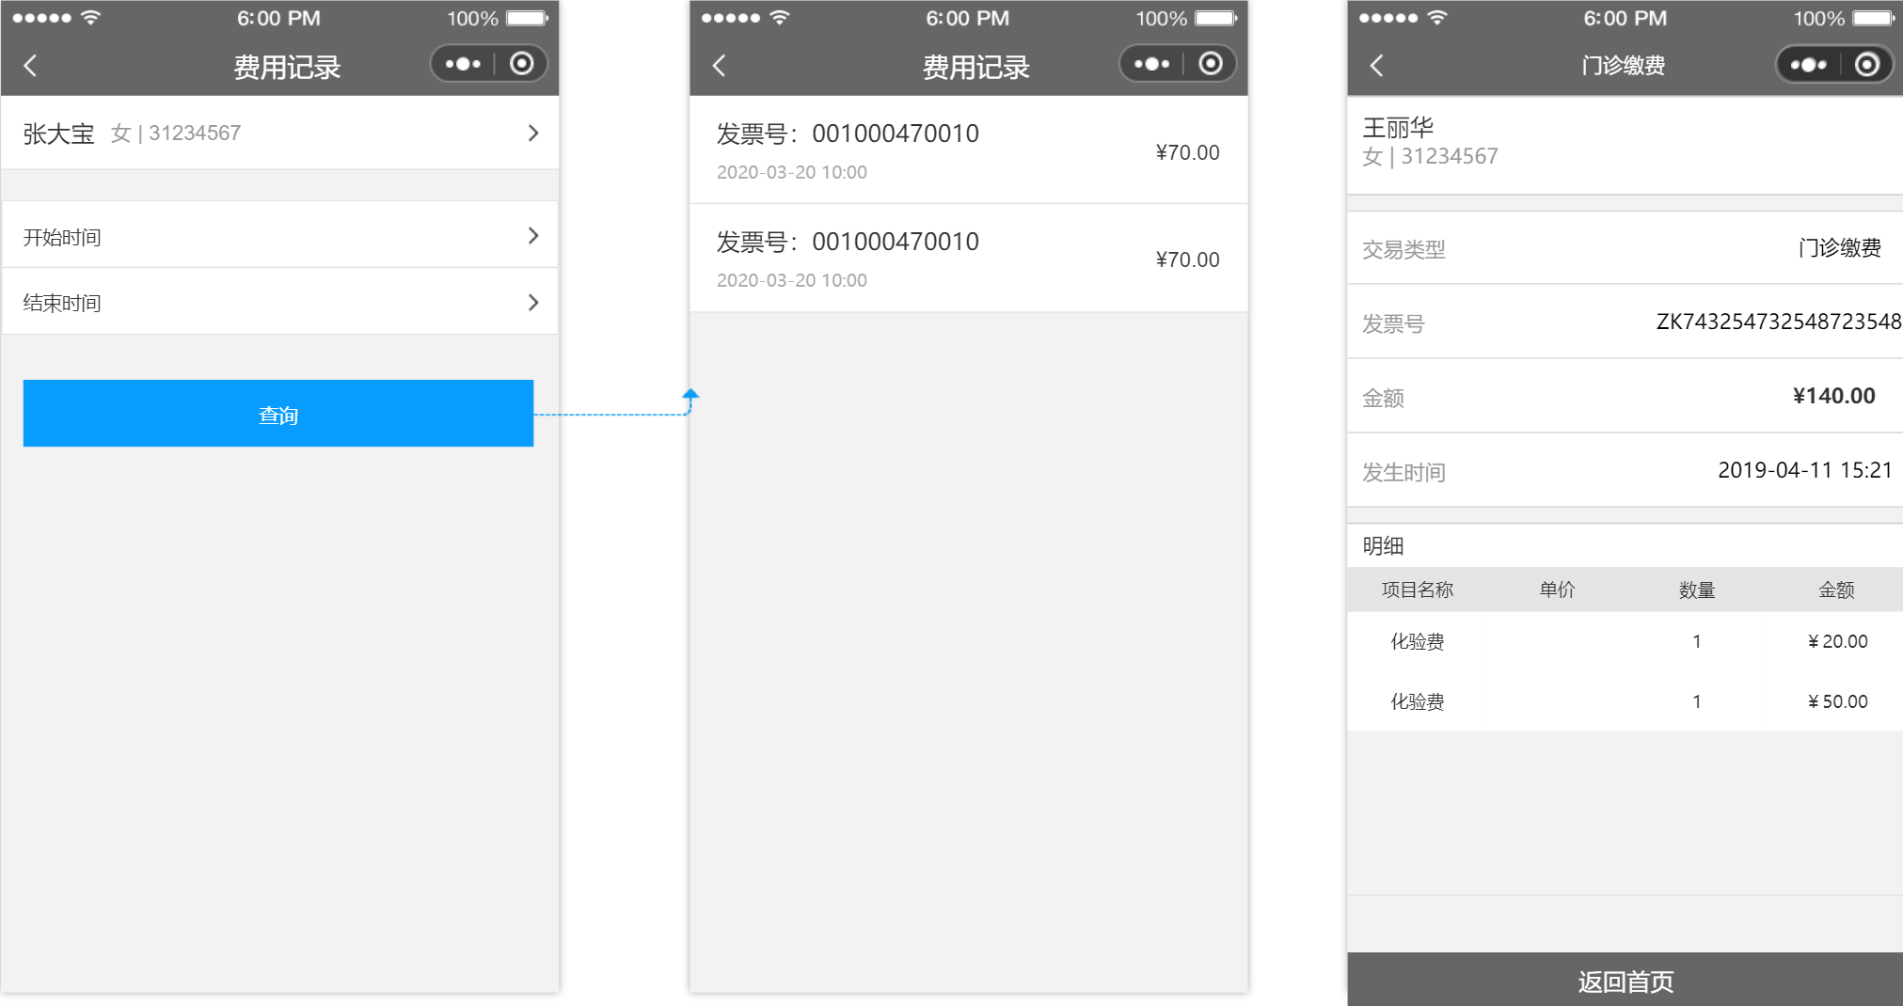
图5 门诊费用记录查询界面
住院充值记录查询界面：住院信息校验通过，可以查询历次充值信息，如：充值金额、当前账户余额、充值时间、支付方式、交易来源、HIS流水号、微信支付流水号、备注信息等。
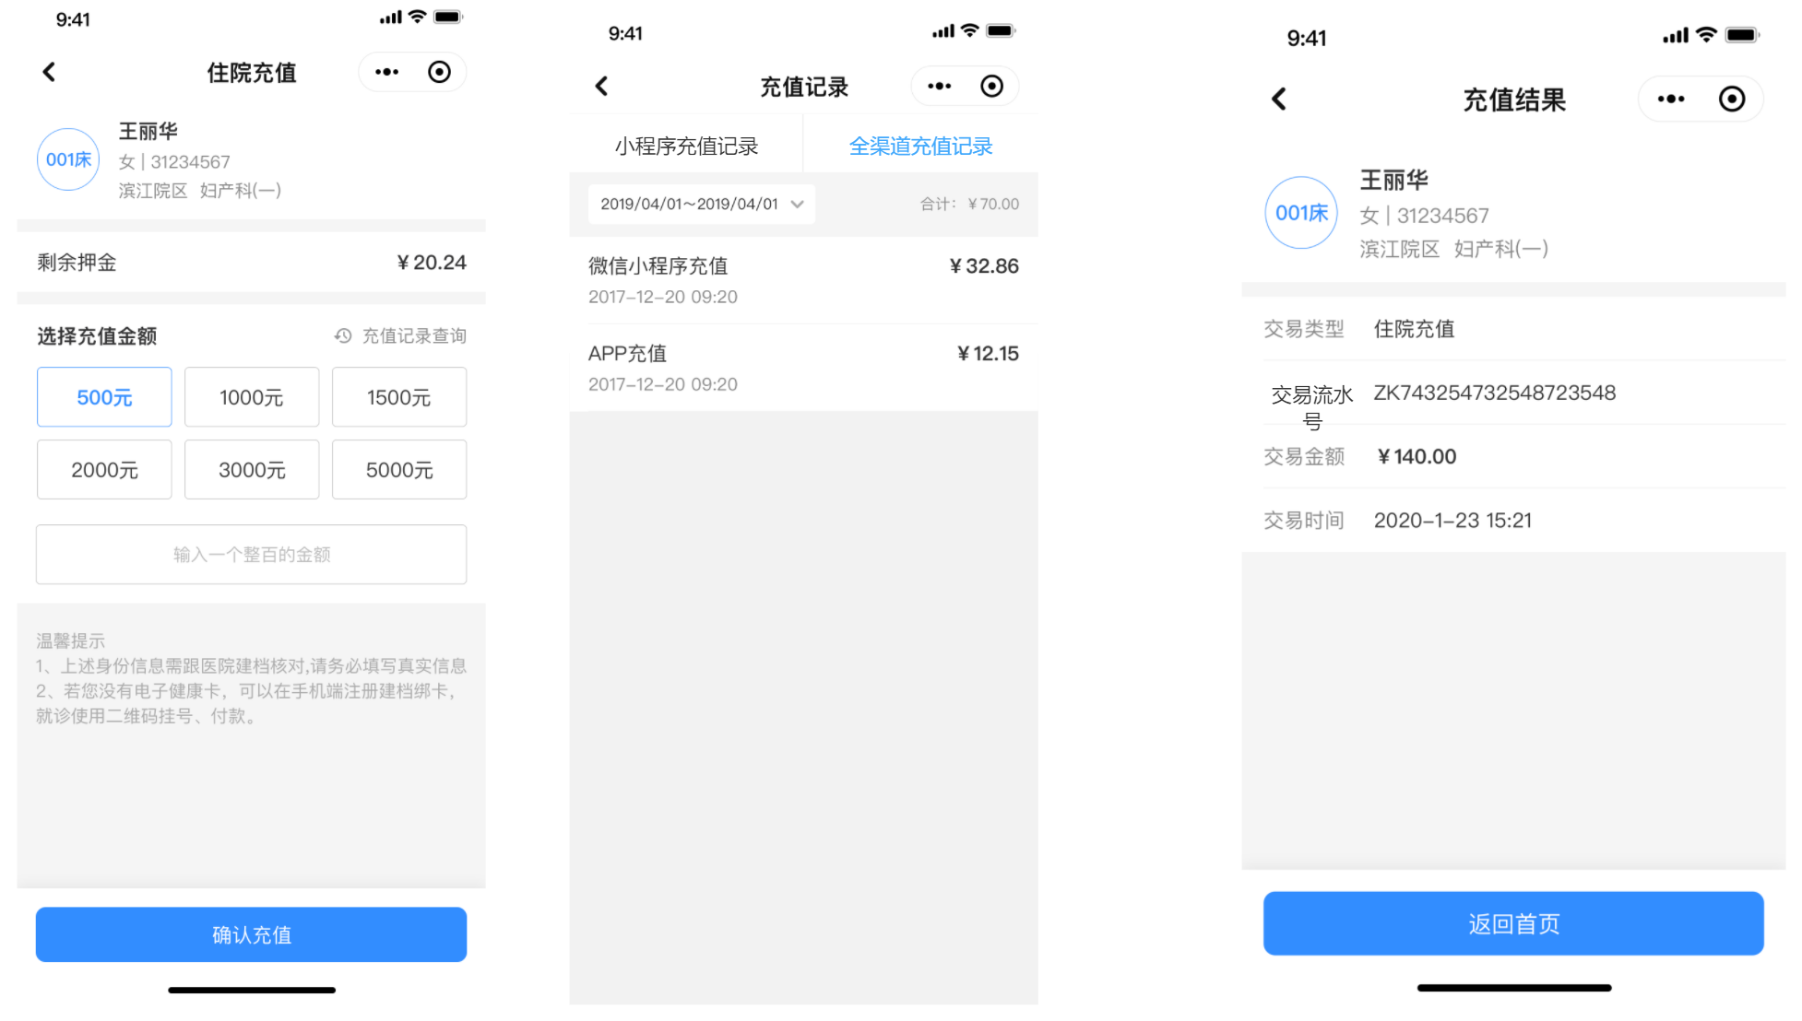
图6 住院充值记录查询界面

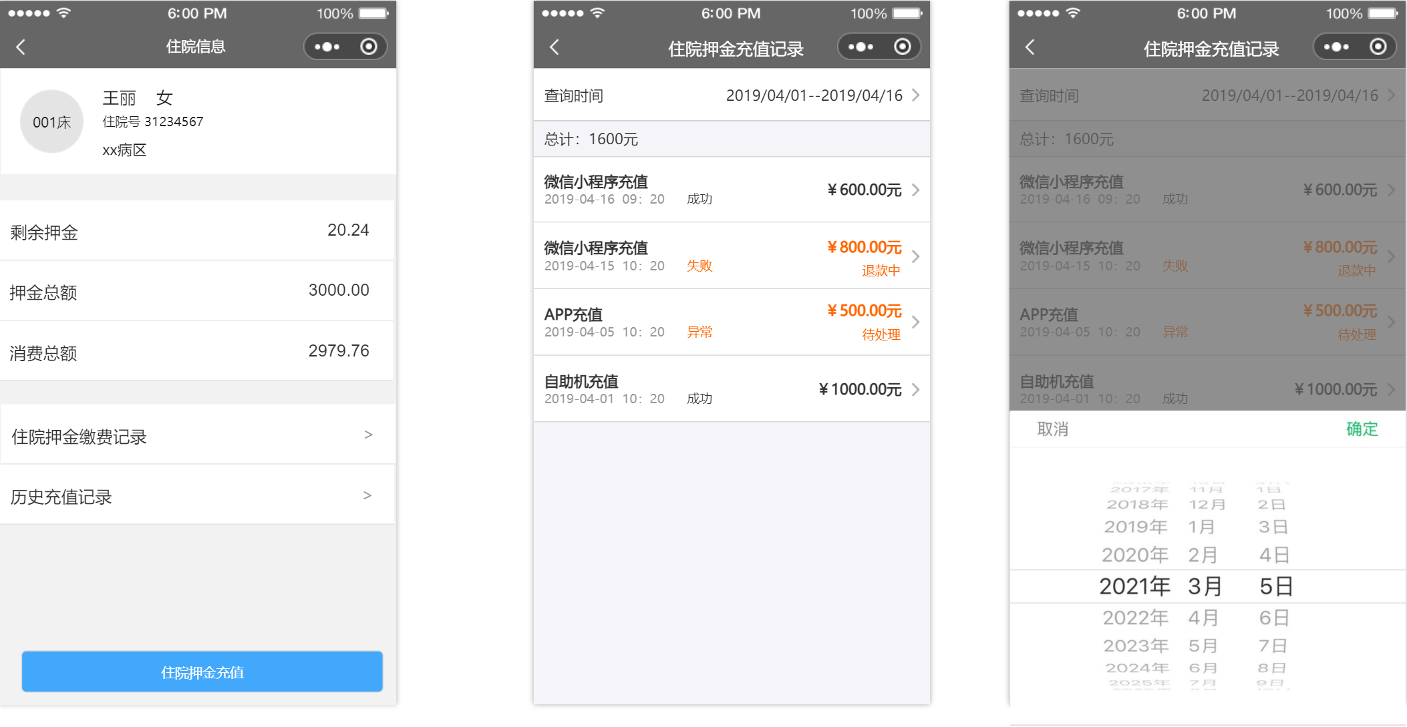
图7 住院押金充值记录查询界面

医技预约记录查询界面：增加医技预约模块，在排队候诊模块后面，实现医技预约记录查询。通过选择就诊人，可以查询用户今日、一周、一个月、三个月的医技预约记录；并且查询预约记录可以标记相关记录状态。
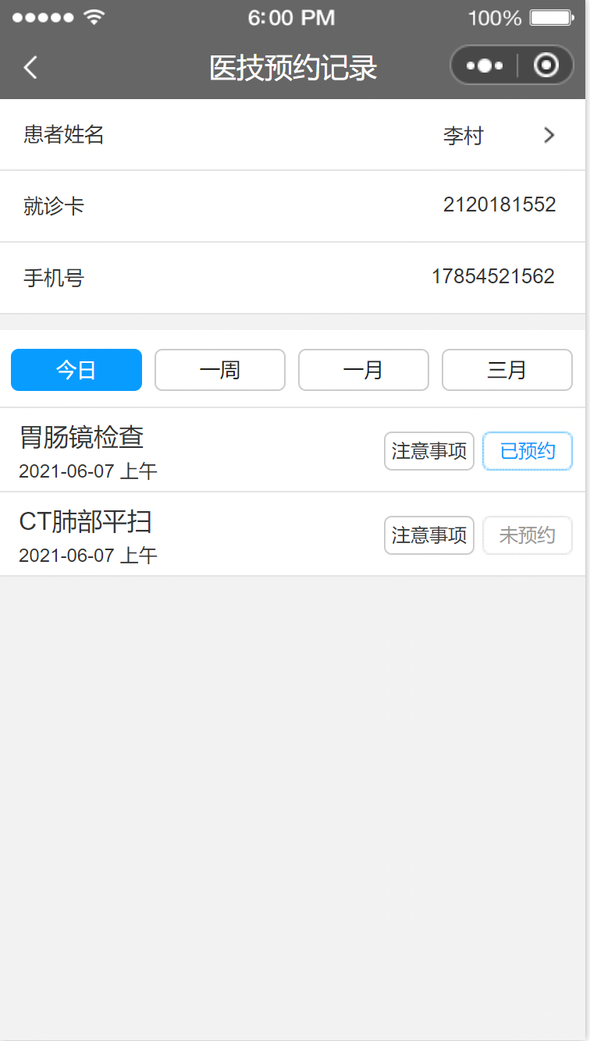
图8 医技预约记录查询界面

51医助后台界面：在掌上医院后台管理平台实名认证模块增加自动审核功能（开关按钮控制），并在医疗小程序中体现：开启自动审核，患者上传提交后，实名状态自动更新为已实名，另更新人体现为系统管理员（system）。
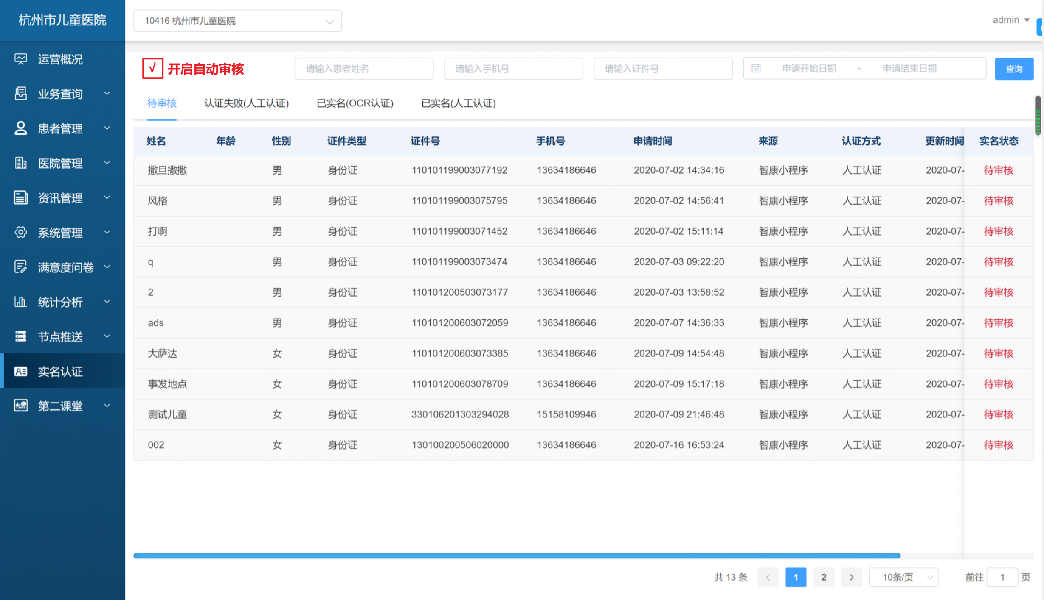
图9 51医助后台界面界面

实名认证界面：开启自动审核，患者上传提交后，实名状态自动更新为已实名。
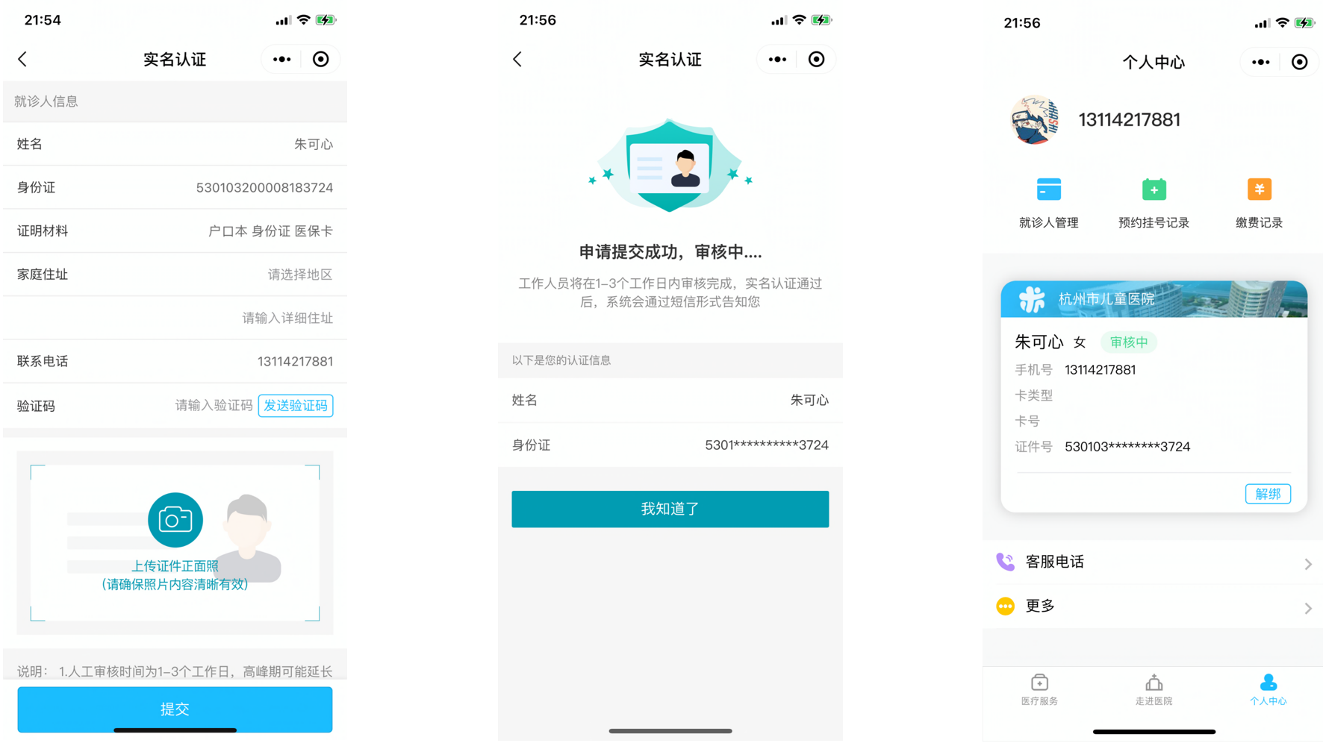
图10 实名认证界面

实习中的问题及解决方法
问题1：HIS中的json数据取出来乱码。
分析：可能是配置问题。
解决：
- 在请求RequestMapping直接设置，只针对请求，在拦截器返回json数据时有可能乱码：@RequestMapping(value ="/user", produces="application/json;charset=UTF-8")
- 把SpringBoot的response编码设置为utf-8，找到application.properties配置文件，添加如下配置：
#设置响应为utf-8
spring.http.encoding.force-response=true
然后刷新浏览器
- 实现WebMvcConfigurer接口
@Configuration
public class WebAppConfigurer implements WebMvcConfigurer {
@Bean
public HttpMessageConverter responseBodyConverter(){
//解决返回值中文乱码
StringHttpMessageConverter converter = new StringHttpMessageConverter(Charset.forName("UTF-8"));
return converter;
}

@Override
public void configureMessageConverters(List<HttpMessageConverter<?>> converters) {
converters.add(responseBodyConverter());
}
}

问题2：跨域配置无效，调用远程接口访问不了。
分析：由于升级了 Springboot 到 2.4.1 版本之后才出现的这个问题，再结合报错信息提示不能使用*号设置允许的Origin，所以有两个解决方法。
解决：一个是降低 Springboot 版本。如果不降低版本，则在跨域设置时使用setAllowedOriginPatterns方法。
// 允许访问的客户端域名
List<String> allowedOriginPatterns = new ArrayList<>();
allowedOriginPatterns.add("*");
corsConfiguration.setAllowedOriginPatterns(allowedOriginPatterns);
// corsConfiguration.addAllowedOrigin("*"); // 允许任何域名使用

实习任务的完成情况
有效并有效率的完成了各项任务。

第三章 总结与体会

实习总结
- 技术知识方面。从工作中吸取了很多的经验教训。用到了一些之前从来没有使用过的技术。在开发中也认识到了自己更多的不足。
- 代码开发规范很重要。IT行业离职率较高，让新来的员工看懂以往的代码也是企业非常关注的。有良好的编码习惯、注重代码的注释都是一个程序员必不可少的能力。而我自己的代码远远没到规范的程度，要注意按照规范的方式去编码，应该多参考阿里巴巴Java开发规范。
- 编程思维与模式需要提升。自己写的代码耦合度总是很高，应该有逻辑思维，多学习设计模式并加以运用。
- 要学会阅读源码，知其所以然。有时候去调用一个封装好的上层引用，并不知道怎么使用，要多去阅读源码，理解为什么是这么实现的。理解底层源码的思维，就能更加得心应手地写出自己对应的代码。比如容器组件注册与配置上，平时打交道最多的就是spring容器，有时候配置一个组件的配置会出问题。应该多去了解spring的底层实现，根据别人的代码来编码，不然写代码的时候就是一个一个试。
- 要做规划与总结。在解决一个问题时，不要一开始就直接开始上手编码，应该先理清楚问题，有了大致思路后再开始。总结也很重要，有些问题可能是改变了一个形式重复出现。
- 文档编写能力也需要提升。Java程序员不仅要掌握一定的技术能力，还需要具有一定的文档编写能力。良好的文档能力能帮助我们更好地进行开发。一般来说，软件项目的发展需要经过需求调研，概要设计，详细设计等一系列的步骤，这些都是编码前的准备工作，一般项目特别是大项目会把大部分时间都花在文档整理上。但作为实习生，本人参与的都是很简单的功能开发，并未涉及项目文档编写，只接触了接口文档的检查补充，所以这方面也需要练习。

实习体会
    - 团队合作
一个大的项目，必定会涉及到和其他同事一起开发，具备较好的团队精神非常重要。
开发完自己的模块功能代码后，要本地多测试运行几遍，跑通了再给测试人员测试，不要还存在很多问题就把代码丢给他们，不能总是麻烦别人。
    - 良好的沟通能力
在项目开发过程中，不仅要跟测试人员讨论反馈的问题，还需要和前端工程师对接接口，和其它后端研发工程师就模块功能展开讨论，和运维人员反馈系统或环境问题，也可能和产品人员沟通需求、和其它公司的技术人员进行交流，这需要勇气迈出人际交流的第一步，需要耐心对要解决的问题进行沟通交流。开发的主要部分与清楚地了解项目的要求有关，这还与分享自己关于开发的想法有很大关系，所以具有良好技术能力和沟通技巧对开发人员也很重要。
    - 职业规范
职业道德是所有从业人员在职业活动中应该遵守的基本行为准则，是社会道德的重要组成部分，是社会道德在职业活动中的具体表现，是一种更为具体化、职业化、个性化的社会道德。作为一个将要步入社会的劳动工作者，我充分知道，要做一个称职的劳动者首先必须遵守职业、行业道德规范。
作为初入职场的实习生，本人从来没有迟到早退，总是第一个到公司，这一点同事们有目共睹。工作积极认真，乐于配合团队开发，敢于向同事请教。

参考文献
- 林信良.Spring技术手册[M].北京：电子工业出版社，2006.
- 李刚.Spring 2.0宝典[M].北京：电子工业出版社，2006.
- 袁小鹏，宋厚彬.基于互联网的校考智慧平台设计与开发[J].甘肃科技纵横，2019，048(6):6-9.
- 邹佩琳，王道雄，涂宣成，等.基于移动互联网的全流程报修管理平台设计与实现[J].中国卫生质量管理，2018，v.25;No.140(1):16-18.[3]李麒，管和鹏.基于微服务架构的智慧路灯管理平台的设计与实现[J].自动化技术与应用，2018，37(11):63-67.
- 蔡瑞瑞.基于大数据分析的智能养老管理系统设计与实现[J].电脑知识与技术，2019，015(16):29-30，43.
- 张婷，何克春.我国"互联网+医疗"模式发展现状及对策研究[J].中国农村卫生事业管理，2017，37:22-25.[2]陶弘，李善，刘转平.数字网络模式在医院综合档案中的应用[J].信息记录材料，2016，(04);82-83.
- 贺进峰."互联网+"背景下人力资源管理趋势研究[J].人力资源管理，2016，23(7):23-24.
- 李颖，孙长学.“互联网+医疗"的创新发展[J].宏观经济管理，2016，(3):33-35.
- 魏小林.基于"互联网+"模式的云医院探索---新疆克拉玛依市中心医院云医院建设纪实[J].中国信息部-e医疗，2016，.(2);102-103.
- 李海阳."“掌上医院"成为移动医疗新宠[J.中国数字医学，2014，(5):67.
- Julie C.Meloni.李军，译.PHP、MySQL和Apache入门经典(第5版)[M].北京:人民邮电出版社，2013.[3]Luke Welling，Laura Thomson.武欣，译.PHP和MySql Web开发[M].北京:机械工业出版社，2018.
- Josh Lockhart.安道，译.Modern PHP(中文版)[M].北京:中国电力出版社，2015.
- 胡章兵，左良利.时态JSON数据模型及查询语言处理[J/OL].计算机技术与发展，2019，(9):1-6.[6]王萍.医院信息系统网络安全问题分析[J].网络安全技术与应用，2016，(1):32-33.
- 杨爱华，丘斌.基于Android开发的掌上医院系统[J].电子技术与软件工程，2014，(18):82.

致谢
本次实习能够顺利完成，感谢我的指导老师XXX对项目中工程实践中的指导，以及项目负责人XXX鼓励我在实习过程中多与团队交流提升，并辅导员XXX表示衷心的感谢！也祝XXX越来越好！

